**Obec Krumvíř**



**NAŘÍZENÍ OBCE KRUMVÍŘ**

**TRŽNÍ ŘÁD**

Rada obce Krumvíř se na svém 5. zasedání konaném dne 29.5.2024 usnesla vydat na základě § 18 zákona č. 455/1991 Sb., o živnostenském podnikání (živnostenský zákon), ve znění pozdějších předpisů a v souladu s § 11 odst. 1 a § 102 odst. 2 písm. d) zákona č. 128/2000 Sb., o obcích (obecní zřízení), ve znění pozdějších předpisů toto nařízení obce:

Čl. 1

**Úvodní ustanovení**

1. Toto nařízení obce (dále též jako „tržní řád“) stanoví podmínky na území obce Krumvíř pro nabídku a prodej zboží (dále jen „prodej zboží“) a pro nabídku a poskytování služeb (dále jen „poskytování služeb“) mimo provozovnu určenou k tomuto účelu rozhodnutím, opatřením nebo jiným úkonem podle zvláštního zákona[1]), a to zejména na tržištích, tržních místech a restauračních předzahrádkách (dále společně též jako „tržiště“).
2. Toto nařízení obce je závazné pro celé území obce Krumvíř bez ohledu na charakter prostranství a vlastnictví k němu.

Čl. 2

**Předmět úpravy**

Tento tržní řád vymezuje:

1. podmínky pro prodej zboží a poskytování služeb mimo provozovnu určenou k tomuto účelu rozhodnutím, opatřením nebo jiným úkonem vyžadovaným stavebním zákonem1) na území obce Krumvíř,
2. formy prodeje zboží a poskytování služeb mimo provozovnu, na které se tento tržní řád nevztahuje nebo které formy prodeje zboží a poskytování služeb mimo provozovnu jsou na území obce Krumvíř zakázány.

Čl. 3

**Základní pojmy**

1. **Tržiště** – je neuzavíratelný, uzavíratelný nebo částečně uzavíratelný nezastřešený prostor mimo provozovnu určenou k tomuto účelu rozhodnutím, opatřením nebo jiným úkonem vyžadovaným stavebním zákonem1), ve kterém se prodává zboží a poskytují služby z prodejních zařízení umístěných na zpevněném povrchu.
2. **Tržní místo** – je místo mimo provozovnu určenou k tomuto účelu rozhodnutím, opatřením nebo jiným úkonem vyžadovaným stavebním zákonem1), umístěné mimo tržiště, na kterém se prodává zboží a poskytují služby z prodejních zařízení, umístěných na zpevněném povrchu.
3. **Prodejní místo** – je místo mimo provozovnu určenou k tomuto účelu rozhodnutím, opatřením nebo jiným úkonem vyžadovaným stavebním zákonem1) umístěné na tržištích, tržních místech a na trasách pro pojízdný prodej zboží, na kterém se prodává zboží a poskytují služby z prodejních zařízení.
4. **Prodejce** – je fyzická nebo právnická osoba, která prodává zboží nebo poskytuje služby na tržištích, tržních místech, v restauračních předzahrádkách, z mobilních a jiných prodejních zařízeních apod.
5. **Restaurační předzahrádka** - je místo mimo provozovnu určenou k tomuto účelu rozhodnutím, opatřením nebo jiným úkonem vyžadovaným stavebním zákonem1), na kterém se na zpevněném povrchu prodává zboží a poskytují služby v rámci ohlašovací řemeslné živnosti „hostinská činnost“, které je k výkonu této činnosti vybaveno a funkčně souvisí s provozovnou určenou k tomuto účelu rozhodnutím, opatřením nebo jiným úkonem vyžadovaným stavebním zákonem1). Restaurační předzahrádka musí mít stejného provozovatele jako uvedená provozovna.
6. **Provozovatel** **tržiště** - je fyzická nebo právnická osoba, která pronajímá (podnajímá) prodejní místa na tržišti nebo tržním místě umístěném na vlastním nebo pronajatém pozemku jednotlivým prodejcům nebo poskytovatelům služeb nebo tato prodejní místa sama provozuje.
7. **Prodejní zařízení** – jakékoliv zařízení sloužící k prodeji, jehož umístěním dochází k záboru prostranství nebo prostoru nad ním, zejména stánek, přenosný stánek, stůl, pult, účelově upravený a vybavený vozík, stojan, tyč a další obdobná zařízení. Prodejním zařízením je rovněž automobil, přívěs nebo jiné silniční vozidlo sloužící k prodeji nebo poskytování služeb.
8. **Veřejné prostranství** – místo, kterým se rozumí místní komunikace a veřejně přístupné účelové komunikace, včetně vozovek, chodníků, náměstí, průchodů, podloubí, proluky, a dále tržiště, parky, sady, veřejná zeleň, jakož i další prostory přístupné každému bez omezení, tedy sloužící obecnému užívání, a to bez ohledu na vlastnictví k tomuto prostoru.[2])
9. **Podomní prodej** – nabídka a prodej zboží a nabídka a poskytování služeb fyzickými a právnickými osobami mimo provozovnu uskutečňované formou obchůzky jednotlivých bytů, domů, budov bez předchozí objednávky.
10. **Pochůzkový prodej** – je prodej zboží a poskytování služeb nebo nabízení prodeje zboží či poskytování služeb fyzickými a právnickými osobami mimo provozovnu určenou k tomuto účelu rozhodnutím, opatřením nebo jiným úkonem vyžadovaným stavebním zákonem1), provozovaný formou pochůzky na ulici, parkovišti či jiném veřejně přístupném místě, bez předchozí objednávky spotřebitele, kdy není rozhodující, zda prodávající stojí na místě nebo se pohybuje.

Čl. 4

**Místa stanovená pro prodej zboží a poskytování služeb**

Prodej zboží a poskytování služeb mimo provozovnu určenou k tomuto účelu rozhodnutím, opatřením nebo jiným úkonem vyžadovaným stavebním zákonem se uskutečňuje na tržištích uvedených v příloze k tomuto nařízení.

Čl. 5

**Stanovení kapacity tržišť**

Kapacita tržišť je uvedena v příloze k tomuto nařízení.

Čl. 6

**Doba prodeje zboží a poskytování služeb**

1. Doba prodeje zboží a poskytování služeb na místech pro prodej zboží a poskytování služeb mimo provozovnu určenou k tomuto účelu rozhodnutím, opatřením nebo jiným úkonem vyžadovaným stavebním zákonem1) se stanovuje celoročně na dobu od 7.00 do 19.00 hod., pokud není dále stanoveno jinak.
2. Restaurační předzahrádky mohou být provozovány v době od 1.dubna do 31.října denně od 8.00 do 24.00 hod.

Čl. 7

**Pravidla pro udržování čistoty a bezpečnosti na tržištích**

1. Při prodeji zboží a poskytování služeb na tržištích jsou všechny zúčastněné osoby (provozovatelé, prodejci a poskytovatelé služeb) povinny:
2. dodržovat pravidla hygieny a na prodejních místech udržovat prodejní zařízení a jeho bezprostřední okolí v čistotě průběžným úklidem a odstraňováním odpadů a obalů v souladu s příslušnými jinými právními předpisy,
3. prodej zboží a poskytování služeb organizovat tak, aby se jednotlivé druhy potravinářského zboží navzájem nevhodně neovlivňovaly, musí být chráněny před přímými slunečními paprsky a jinými povětrnostními vlivy,
4. prodejní sortiment ukládat pouze na prodejních zařízeních a neskladovat v jeho okolí; sortiment ukládat tak, aby nebránil provozu,
5. prodejní zařízení umístit tak, aby byl okolo nich dostatečně volný průchod a
6. neparkovat motorovými vozidly, případně jinými vozidly včetně přívěsů, jimiž je dopravováno zboží, na místě prodeje, neslouží-li vozidlo nebo přívěs jako prodejní zařízení.
7. Po skončení prodejní doby je prodejce povinen zajistit úklid prodejního místa.

Čl. 8

**Pravidla, která musí dodržet provozovatel tržišť k zajištění jejich řádného provozu**

1. Provozovatel tržiště řídí, organizuje a kontroluje provoz tržiště a zodpovídá za jejich správný chod v souladu s podmínkami určenými tímto tržním řádem a jinými právními předpisy, které se vztahují na zajištění jejich řádného provozu.
2. Provozovatel tržiště je povinen tento tržní řád v platném znění zpřístupnit k nahlédnutí prodejcům i spotřebitelům po celou provozní dobu napřístupném místě.
3. Provozovatel tržiště je dále povinen:
4. určit prodejcům na základě jejich žádosti konkrétní prodejní místa dle kapacity tržiště,
5. zajistit, aby prodávající zabíral pouze plochu vymezenou příslušným prodejním místem a neblokoval jiné prodejní místo,
6. dbát na úpravu tržiště tak, aby jejich celkový vzhled působil uspořádaně a přehledně,
7. zajistit, aby prodejci byla dodržována ustanovení čl. 6 a čl. 7 tohoto tržního řádu a nebyl realizován prodej zboží nebo poskytování služeb mimo prodejní zařízení,
8. zajistit dostatečnou průchodnost mezi řadami prodejních zařízení a
9. dbát na to, aby nebylo zboží odkládáno do přilehlých ploch zeleně a aby přes tyto plochy nebylo naváženo nebo jinak dopravováno zboží.

Čl. 9

**Zákaz podomního a pochůzkového prodeje**

1. Na území obce Krumvíř, bez ohledu na charakter prostranství a vlastnictví k němu, se podomní prodej a pochůzkový prodej zakazují.
2. Zákaz uvedený v předchozím odstavci se nevztahuje na akce organizované podle zákona č. 117/2001 Sb., o veřejných sbírkách a o změně některých zákonů (zákon o veřejných sbírkách), ve znění pozdějších předpisů.

Čl. 10

**Formy prodeje zboží a poskytování služeb, na které se toto nařízení nevztahuje**

1. Toto nařízení se nevztahuje na vánoční prodej ryb a stromků, jmelí a chvojí, na velikonoční prodej kraslic a pomlázek a na prodej v pojízdné prodejně a obdobném zařízení sloužícímu k prodeji zboží nebo poskytování služeb.
2. Za vánoční prodej ryb a stromků, jmelí a chvojí se pokládá jejich prodej od 7. do 24. prosince běžného roku.
3. Za velikonoční prodej kraslic a pomlázek se pokládá jejich prodej v období 20 dnů před Velikonočním pondělím.
4. Tento tržní řád se nevztahuje na prodej zboží prostřednictvím automatů obsluhovaných spotřebitelem.

Čl. 11

**Kontrola a sankce**

1. Kontrolu dodržování tohoto tržního řádu provádí obecní úřad prostřednictvím pověřených osob, nejedná-li se o kontrolu dodržování povinností stanovených příslušnými jinými právními předpisy, jež náleží jiným orgánům veřejné moci[3]).
2. Porušení povinností stanovených tímto nařízením se postihuje podle jiných právních předpisů[4]).

Čl. 12

**Zrušovací a závěrečná ustanovení**

1. Práva a povinnosti prodejců zboží, poskytovatelů služeb a provozovatelů stanovená jinými právními předpisy nejsou tímto nařízením dotčena.
2. Nařízení obce Krumvíř č. 1/2013, kterým se vydává tržní řád, se zrušuje.
3. Toto nařízení nabývá účinnosti počátkem patnáctého dne následujícího po dni jeho vyhlášení.

|  |  |
| --- | --- |
| Jaroslav Komosný v. r. | Mgr. Ondřej Luskač |
| starosta obce | místostarosta obce |

Příloha k nařízení obce Krumvíř, Tržní řád

**Místa pro prodej zboží a poskytování služeb včetně jejich kapacity**

**Jako tržiště jsou na území obce Krumvíř určena:**

1. **Plocha u kulturního domu**

* Vymezená část pozemků p. č. 19/2, 20/4, 2834, 914/1 k. ú Krumvíř
* celoročně
* není vymezen druh prodávaného zboží
* 30 prodejních míst

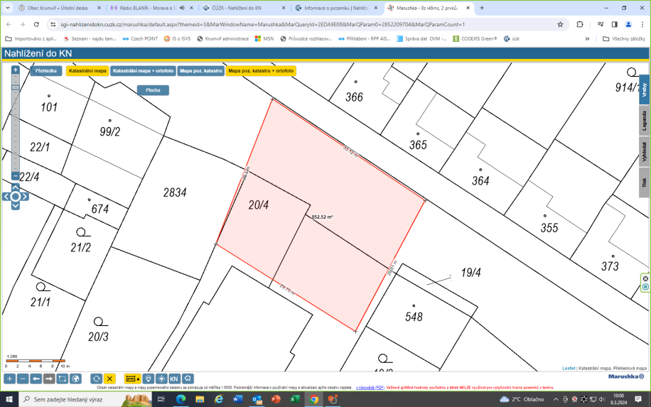

1. **Areál Národopisného stadionu**

* pozemkem p. č. 912/47, k. ú Krumvíř
* celoročně
* není vymezen druh prodávaného zboží
* 30 prodejních míst

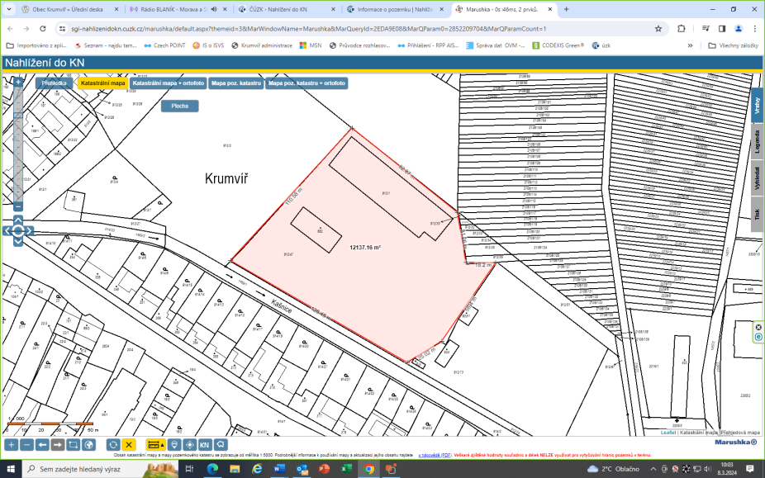

1. )  Zákon č. 283/2021 Sb., stavební zákon, ve znění pozdějších předpisů.
2. ) § 34 zákona č. 128/2000 Sb., o obcích (obecní zřízení), ve znění pozdějších předpisů.
3. ) Například živnostenské úřady, celní orgány, orgány Finanční správy ČR, Česká obchodní inspekce,

   hygienická stanice.
4. ) § 4 zákona č. 251/2016 Sb., o některých přestupcích, ve znění pozdějších předpisů.